作 者 推 荐
吉莉安·康托尔
（Jillian Cantor）

作者简介：
吉莉安·康托尔（Jillian Cantor）获奖作家，个人网站：www.jilliancantor.com。

吉莉安·康托尔拥有宾夕法尼亚州立大学（Penn State University）英语学士学位和亚利桑那大学（The University of Arizona）硕士学位。她创作了多部获奖青少年小说和成人小说，其中包括广受好评的《玛戈特》（Margot），这本书荣获是2013年9月图书馆读者选择奖，并被《奥普拉杂志》（O the Oprah Magazine）、《人物杂志》（People）、《女性家庭杂志》（Ladies Home Journal）和“时代网站”（Time.com）专题报道。

她的青春小说《寻找天空》（Searching For Sky）荣获2015年英国卡内基奖提名。成人历史小说《时间计算》（The Hours Count）由Riverhead/Pengui出版社出版。

她的小说《丢失的信件》（THE LOST LETTER）已授权多个国家和地区，获得以下殊荣：
● 入选Popsugar网站2017年最佳女性夏日阅读
● 入选HelloGiggles网站6月迫不及待想要阅读的17本书
● 2017年6月亚马逊网站月度最佳文学图书
● 入选Yahoo Style网站6月迫不及待想要阅读的16本书

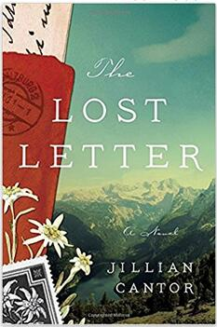
中文书名：《丢失的信》
英文书名：THE LOST LETTER
作 者：Jillian Cantor
出 版 社：Riverhead Books
代理公司：Helm/ANA/Claire Qiao
页 数：336页
出版时间：2017年6月
代理地区：中国大陆、台湾
审读资料：电子稿
类 型：历史小说
版权已授：克罗地亚、捷克、丹麦、爱沙尼亚、法国、德国、以色列、意大利、立陶宛、马其顿、波兰、斯洛伐克。

● 入选Popsugar网站2017年最佳女性夏日阅读
● 入选HelloGiggles网站6月迫不及待想要阅读的17本书
● 2017年6月亚马逊网站月度最佳文学图书
● 入选Yahoo Style网站6月迫不及待想要阅读的16本书

内容简介：

这是一部既温暖人心、又令人心碎的历史小说，讲述的是二战期间发生在奥地利的爱情与生存，以及连接几代犹太人家庭的神秘情书。

1989年，洛杉矶。凯蒂·纳尔逊（Katie Nelson）的父亲即将搬进一家养老院，凯蒂·纳尔逊则刚离婚不久，开始整理她的房子和生活。偶然之间，她发现了父亲的邮票收藏。邮票评估师本杰明（Benjamin）翻阅了她父亲的收藏品，并在一封旧情书上发现了一张不同寻常的二战时期奥地利邮票，凯蒂和本杰明都对这枚邮票的来历很感兴趣，他们决定找出它背后的故事，而这段旅程向他们揭示了一个跨越几十年，两大洲，发生在刚倒塌不久的柏林墙后面的充满激情和悲剧的故事。

1938年，奥地利。克里斯托夫（Kristoff）是一位犹太邮票雕刻大师的年轻学徒。他的老师在“水晶之夜”（又译帝国水晶之夜、碎玻璃之夜、十一月大迫害，指希特勒青年团、盖世太保和党卫军袭击德国和奥地利的犹太人的事件）期间失踪，克里斯托夫从此开始与他热爱的老师的女儿埃琳娜（Elena）一起，为德国的犹太人刻印邮票，帮助奥地利抵抗组织发送信息、伪造文件。他逐渐爱上了埃琳娜，在这场可怕而混乱的战争中，克里斯托夫必须找到一个方法，拯救埃琳娜和他自己。

《丢失的信》是一部美丽、凄美、令人心酸的小说，它与《夜莺》（The Nightingale）和《女子之城》（City of Women）传递着同样的主题，展现了爱的力量，以及一种贯穿多年的联系。

媒体评价：

“康托尔以一个绘制着隐藏在教堂尖塔内的一朵雪绒花的神秘奥地利邮票为主线，创作了一部双线叙述的崭新小说……康托尔很好地整合了她的历史研究，有效地创造了这个故事的情感共鸣，在解谜和融合两个故事线的过程中慢慢建立起情感的张力。”
----《出版者周刊》（Publishers Weekly）

“这部小说无缝地在1938年的奥地利和1989年的洛杉矶之间切换，将一段苦涩的历史与充满希望的现实联系起来……康托尔在完成这部引人入胜的历史小说之前，对这段历史进行了深入的研究。她把优美的文笔，扣人心弦的故事情节和极富同情心的人物完美地结合到一起。”
----《科克斯书评》（Kirkus）

“这部非同凡响的小说充满了心碎、悲剧，却也令人振奋，它是一个有关爱情的失而复得和回忆的重要性的故事，对于喜欢发生在二战期间的故事的读者，这本书是一个完美的选择。”
----《图书馆周刊》（Library Journal）

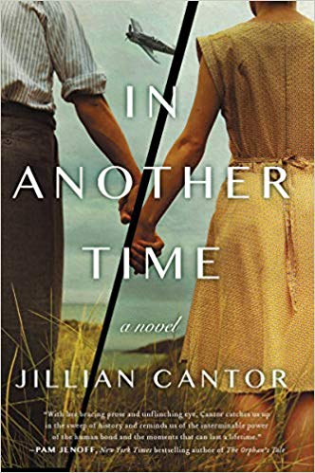
中文书名：《此生彼时》
英文书名：IN ANOTHER TIME
作 者：Jillian Cantor
出 版 社：Harper Perennial
代理公司：Helm/ANA/Claire Qiao
页 数：336页
出版时间：2019年3月
代理地区：中国大陆、台湾
审读资料：电子稿
类 型：历史小说

内容简介：

本书探索了一个问题，为什么在希特勒掌权期间，有那么多犹太人留在德国？这也是人们经常提起的重要问题，是什么让人们留在一个迫害他们的国家？

1931年，德国人马克斯·比斯辛格(Max Beissinger)一位书店老板与汉娜·金斯伯格(Hanna Ginsberg)一位崭露头角的音乐会小提琴家，相遇并坠入爱河。他们的故事在接下来的五年里展开。当时的德国政局日趋紧张，希特勒炙手可热，极有可能掌握国家政权。他们的爱情面临着多重阻碍，不仅是因为汉娜是犹太人，马克斯也有自己的秘密，他必须离开汉娜几个月，并且他坚信即使德国环境继续恶化，他也有办法拯救汉娜。

1946年，汉娜在柏林郊外的田野中醒来，过去10年间她没有任何马克斯的消息，也不知生死。她决定搬到伦敦和妹妹住在一起，并在那里重建自己的生活，继续完成她成为小提琴家的梦想。时光飞逝，生活和小提琴成为她生活的主旋律。几年间，她和小提琴相依为命，从伦敦到巴黎、维亚纳，再到美国，过往的记忆和她所爱之人的命运一直令她无法忘怀。

本书时间跨度从1931年至1946年，正是希特勒从如日中天到最终走向毁灭的几年。《此生彼时》媲美《动物园长的夫人》，在交替转换的时光中——从二次世界大战前，直到二战结束后的十年里，马克斯与汉娜的爱情穿越时间和大陆，在爱情与生存、激情与音乐中绵延流长。

媒体评价：

“吉莉安·康托尔写了一个令人心碎的爱情故事，使你在阅读《此生彼时》时不禁流泪。”
----Popsugar，2019年30本必读图书

“引人入胜……这个关于爱和人类精神力量的美好的故事会使你为之倾倒。”
----BookBub

“《此生彼时》文笔优美，是一个关于超越时间的爱情的浪漫故事，读了这本书，你会希望它永远都不要结束。”
----Popsugar, 今春备受关注的28本书

“在吉莉安·康托尔的这本高质量的小说里，两个志同道合的人，在二战前夕德国法西斯主义的阴险崛起中奋勇斗争。《此生彼时》是对书籍、音乐和爱的力量，以及它们如何在灾难时期帮助人们坚持下去并最终获得胜利的惊人证明。”
----菲奥娜·戴维斯（Fiona Davis），畅销书《大师之作》（The Masterpiece）的作者

“《此生彼时》把读者带到吉莉安·康托尔所熟悉的地方：第二次世界大战期间的英雄主义和伤心往事。在与我们所生活的不同的时代，犹太小提琴家汉娜（Hanna）和不是犹太人的马克思（Max）相爱了，然而他们的爱情却命运多舛。康托尔用她令人振奋的文笔和坚定的目光将我们带进历史的洪流，提醒我们人与人之间的纽带所蕴含的无穷力量和可以令人回忆一生的片刻时光。”
----帕姆·杰诺夫（Pam Jenoff），
《纽约时报》畅销书《孤儿的故事》（The Orphan’s Tale）的作者

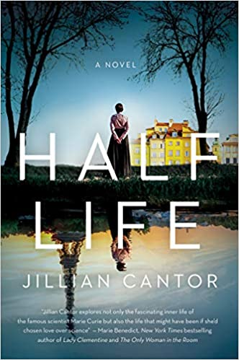
中文书名：《半生》
英文书名：HALF LIFE
作 者：Jillian Cantor
出 版 社：Harper Perennial
代理公司：Helm/ANA/Claire Qiao
页 数：416页
出版时间：2021年3月
代理地区：中国大陆、台湾
审读资料：电子稿
类 型：历史小说
版权已授：法国、以色列。

内容简介：

在现实生活中，年轻的家庭女教师玛丽亚·斯克洛多夫斯基（Marya Sklodowski）与一位时髦的数学学生卡兹米耶兹·佐拉维斯基（Kazimierz Zorawski）订了婚，但卡兹米耶兹的父母不同意他娶一位身无分文的家庭女教师，于是他解除了婚约。伤心欲绝的玛丽亚改头换面，以玛丽（Marie）的身份，从波兰搬到了巴黎，进入巴黎大学学习科学，遇见了皮埃尔·居里（Pierre Curie），并坠入了爱河。他们生了两个女儿，发明了镭，还获得了诺贝尔奖。后来皮埃尔·居里英年早逝，这一悲剧让玛丽陷入深深的抑郁，并引发了一场小报风波，差点儿毁掉她的事业，结束她的声明。但她再次振作起来，通过坚持不懈的努力，赢得了第二个诺贝尔奖。她发明的移动x射线，在第一次世界大战中，拯救了成千上万士兵的生命，她还建立了一所癌症治疗机构，使用辐射来拯救生命。卡兹米耶兹·佐拉维斯基后来娶了钢琴演奏家利奥卡迪亚（Leokadia），并生下了三个孩子。但他永远也忘不了他生命中的真爱，玛丽亚，在他生命的最后几天里，他一直盯着矗立在她所建立的波兰癌症研究所前的一尊她的雕像。

这一切都是在现实世界中真实发生的。

但是，加入玛丽亚和卡兹米耶兹无视了他父母的愿望，还是结婚了呢？《半生》重新想象了他们所有人的人生轨迹，看着玛丽亚、利奥卡迪亚和皮埃尔·居里踏上不同的人生道路，这本书不仅重塑了这三个生命的过程，还重塑了一个与我们的世界拥有不同的科学和历史的世界，在这个世界里，镭的发现有着完全不同的过程。当玛丽亚和皮埃尔在十年后终于相遇，质疑他们命运以及真爱意味着什么时，又会发生什么呢？

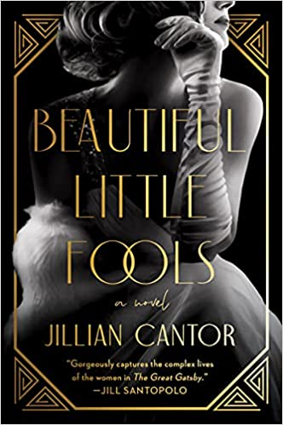
中文书名：《漂亮的小傻瓜》
英文书名：BEAUTIFUL LITTLE FOOLS
作 者：Jillian Cantor
出 版 社：Harper
代理公司：Helm/ANA/Claire Qiao
页 数：336页
出版时间：2022年1月
代理地区：中国大陆、台湾
审读资料：电子稿
类 型：小说

内容简介：

《漂亮的小傻瓜》（BEAUTIFUL LITTLE FOOLS）的故事从杰伊·盖茨比（Jay Gatsby）的死开始讲起，我们在F.斯科特·菲茨杰拉德（F. Scott Fitzgerald）的名著《了不起的盖茨比》（The Great Gatsby ）中就已经认识了这个角色。弗兰克·查尔斯（Frank Charles）警探被召来调查这起谋杀案，因为迈耶·沃尔夫希姆（Meyer Wolfsheim）认为主要嫌疑人乔治·威尔逊（George Wilson）是无辜的。查理斯侦探在案发现场找到一个女人的发夹后，他也确信，凶手在三个女人当中：黛西·布坎南（Daisy Buchanan）、乔丹·贝克（Jordan Baker）、凯瑟琳·麦考伊（Catherine McCoy）。问题是：这三个女人中哪一个有动机，有手段，有机会？

这本书从谋杀案的调查和盖茨比死亡之前的几年这两个时间线，讲述了这三个著名的角色背后的故事。每一个章节都会更换视角，让我们从一个全新的角度，重新认识《了不起的盖茨比》中的女性。

谢谢您的阅读！
请将反馈信息发至：乔明睿（Claire）
安德鲁﹒纳伯格联合国际有限公司北京代表处
北京市海淀区中关村大街甲59号中国人民大学文化大厦1705室, 邮编：100872
电话：010-82449026
传真：010-82504200
Email: Claire@nurnberg.com.cn
网址：www.nurnberg.com.cn
微博：http://weibo.com/nurnberg
豆瓣小站：http://site.douban.com/110577/
微信订阅号：ANABJ2002

